30．【生物——选修3：现代生物科技专题】（15分）

为了加快优良种牛的繁殖速度，科学家采用了以下两种方法，请根据图示信息回答下列问题。

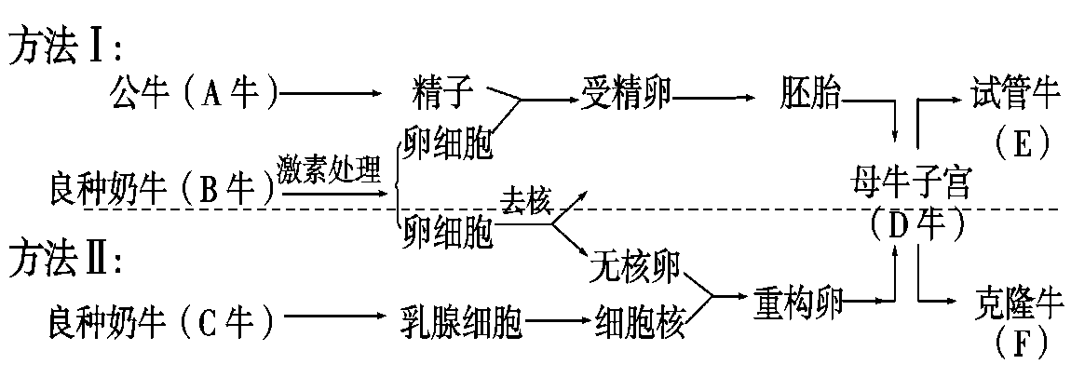

（1）试管牛的培育属于 （“有性繁殖”或“无性繁殖”）；试管牛和克隆牛的培育过程中均用到的工程技术有早期胚胎培养、______________________等；克隆牛的培育依据的原理是 。

（2）促使B牛多排卵的激素一般是 。对B牛和D牛要进行

处理。

（3）在受精的过程中，判断卵子是否受精的标志是 。

（4）要培育高产奶率的转基因牛，如建立生产生长激素的乳腺生物反应器，即科学家将

和乳腺蛋白基因的 、 等调控组件重组在一起，该过程需要用到的酶是 ，再通过 法导入牛的 中。

0．（15分）

（1）有性繁殖（1分） 胚胎移植（1分）

动物细胞核具有全能性（2分）

**补充：动物细胞具有全能性0分**

（2）促性腺激素（1分） 同期发情（1分）

（3）在透明带和卵黄膜间有两个极体(2分)

**补充：在透明带和卵黄膜间（1分），两个极体（1分）**

（4）生长激素基因（1分） 启动子（1分） 终止子（1分）

限制酶和DNA连接酶（2分）

**补充：1个1分，1对1错得0分，2对1错得1分**

显微注射（1分） 受精卵（1分）

40. 【生**物——选修3 现代生物科技】（15分）**人绒毛膜促性腺激素(HCG)是女性怀孕后胎盘滋养层细胞分泌的一种糖蛋白，制备抗HCG单克隆抗体可用于早孕的诊断。下图是抗HCG单克隆抗体制备流程示意图，请分析回答问题。

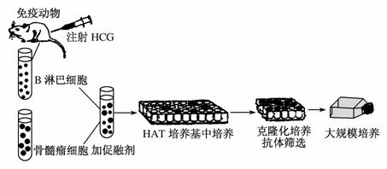

（1）制备单克隆抗体过程中，给小鼠注射的HCG相当于 ，使小鼠产生分泌相应 的淋巴细胞，此过程属于特异性免疫中的 免疫。

（2）制备单克隆抗体过程要使用 和 技术

（3）HAT培养基可筛选出杂交瘤细胞，因此，从培养基的用途来分，HAT培养基属于 培养基。杂交瘤细胞经二次筛选后，具有 的特点。

（4）此过程生产的单克隆抗体可以与 特异性结合，从而诊断早孕。单克隆抗体与常规的血清抗体相比，最大的优越性是 。